Bài viết gương người tốt việc tốt

Hưởng ứng phong trào thi đua viết về tấm gương nhà giáo tiêu biểu hết lòng cống hiến cho sự nghiệp trồng người.Gắn liền với việc “Học tập và làm theo tấm gương đạo đức Hồ Chí Minh” do ngành học phát động. Tôi xin được chia sẻ về một tấm gương tiêu biểu trong trường với sự nỗ lực phấn đấu không mệt mỏi vươn lên trong công tác,lòng nhiệt tình của một giáo viên trẻ luôn tận tụy với nghề.
Làm cô giáo Mầm non tức là thay mẹ dạy trẻ,muốn được thế thì trước hết phải yêu trẻ như con của mình. Các cháu còn nhỏ hay quấy khóc,phải bền bỉ,chịu khó mới nuôi dạy được các cháu. Dạy trẻ nhỏ cũng như trồng cây non,trồng cây non được tốt thì sau này cây lên tốt.Dạy trẻ nhỏ tốt thì sau này các cháu thành người tốt,có ích cho xã hội.
Đúng như vậy: Cô giáo trẻ Nguyễn Khánh Nhung sinh năm 1991giáo viên trường Mầm non kiêm bí thư chi đoàn trường Mầm non Gia Quất Quận Long Biên Thành phố Hà Nội. Là bí thư Đoàn trường tiêu biểu,gương mẫu tiên phong mọi phong trào,hoạt động công tác Đoàn.
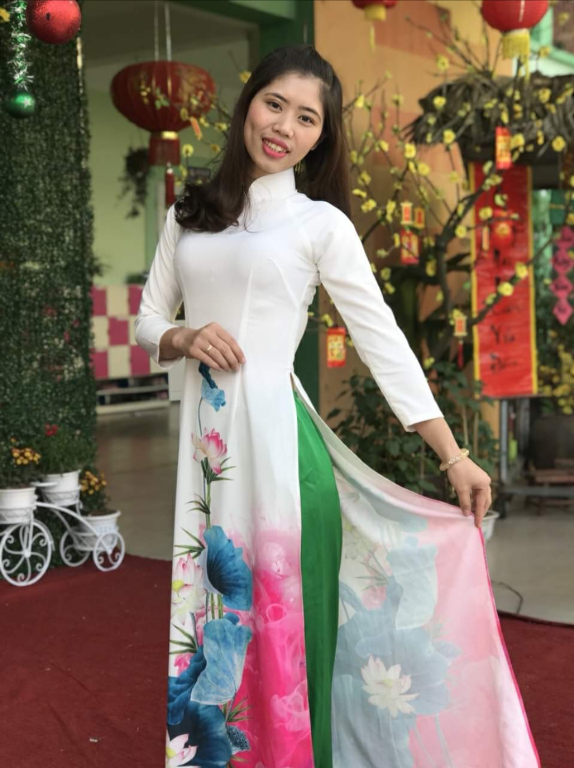
Hình ảnh cô giáo: Nguyễn Khánh Nhung.
Sinh ra và lớn lên tại Hải Dương. Ngay từ nhỏ cô đã ước mơ sau này lớn lên sẽ trở thành một giáo viên giỏi,cống hiến thật nhiều điều tốt cho xã hội.Năm 2012 cô tốt nghiệp trường CĐSPTƯ với tấm bằng Khá ,năm 2012 cô giáo Nguyễn Khánh Nhung xin vào công tác tại trường Mầm Non Thượng Thanh Quận Long Biên Hà Nội. Là một cô giáo trẻ mới ra trường, ban đầu chưa có chuyên môn bản thân cô phải tìm tòi học hỏi chuyên môn rất nhiều để có phương pháp chăm sóc giáo dục trẻ tốt nhất với sự năng nổ nhiệt tình tham gia các hoạt động của nhà trường phát động cô đã được nhà trường cùng các cán bộ giáo viên ủng hộ và làm “ Bí thư chi đoàn Trường mầm non Thượng Thanh”.
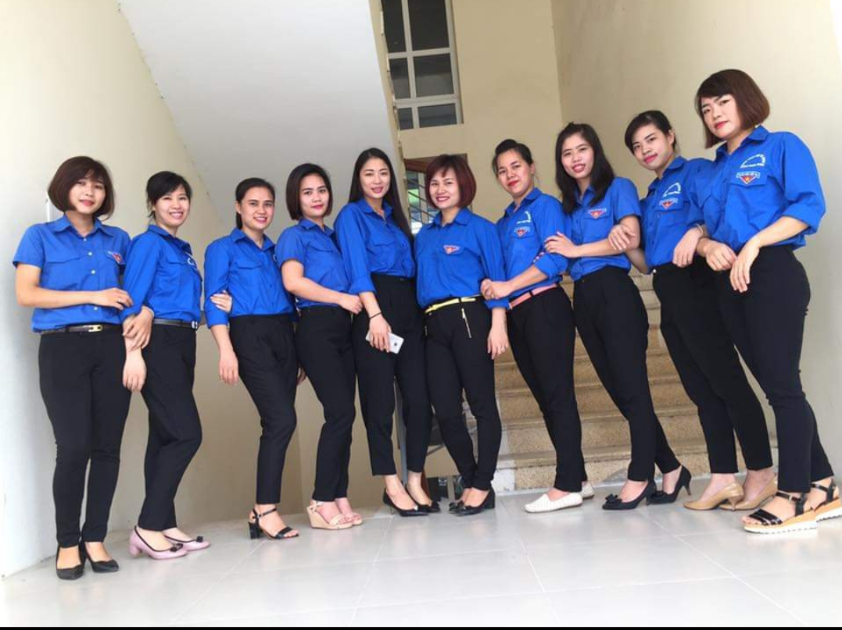
Hình ảnh : Các đoàn viên thanh niên trường mầm non Thượng Thanh
Và không dừng lại ở đó để có được bằng cấp cao hơn nưa để có kiến thức về chuyên môn nghiệp vụ cô đã xin nhà tường tạo điều kiện về thời gian để theo học các lớp vừa học vừa làm đến năm 2015 cô đã tốt nghiệp ĐHSP
Công tác chăm sóc giáo dục trẻ Mầm non rất vất vả,những năm mới về cô còn là giáo viên hợp đồng chưa được hưởng lương biên chế của nhà nước,với đồng lương ít ỏi cô không hề nản lòng,ngược lại cô luôn là một giáo viên tận tụy,chịu khó,tự học,tìm tòi,học hỏi đàn chị đi trước để tích lũy kiến thức chuyên môn cho bản thân.
Là giáo viên trẻ với tình yêu nghề,lòng nhiệt huyết của tuổi trẻ và phương châm “Tất cả vì học sinh thân yêu” cô Nhung đã không ngừng tìm kiếm những phương pháp giảng dạy hiệu quả,ứng dụng công nghệ thông tin vào giảng dạy để thu hút ,lôi cuốn học sinh nâng cao chất lượng giáo dục của nhà trường.Cô luôn bám sát vào kế hoạch và nhiệm vụ năm học của ngành cũng như của trường và ứng dụng những thành quả của năm học trước để xây dựng cho bản thân một kế hoạch hoạt động cụ thể.
Khi tách trường thì cô chuyển công tác tại trường MN Gia Quất đến nay đã được gần 10 năm cô công tác và gắn bó với mái trường,với bản lĩnh của mình cô đã mạnh dạn tham gia các cuộc thi do nhà trường tổ chức,các phong trào do công Đoàn trường và phòng phát động.Sự năng nổ, nhiệt tình đến năm 2018 cô đã xuất sắc đạt số phiếu bầu cao nhất và mạnh dạn tham gia vào BCH chi Đoàn,là Bí thư chi Đoàn MN Gia Quất.

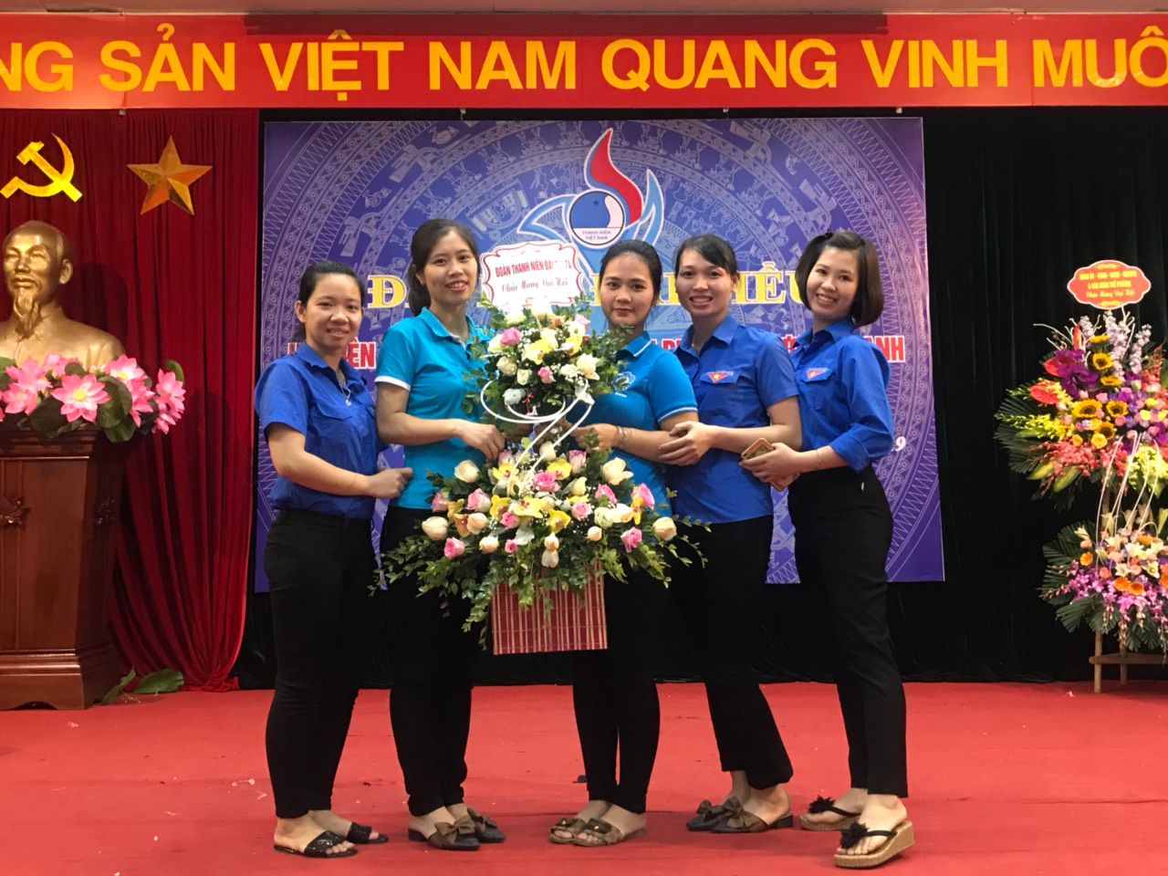
Hình ảnh: Chi Đoàn Mn Gia Quất tham gia hoạt động của đoàn phường.

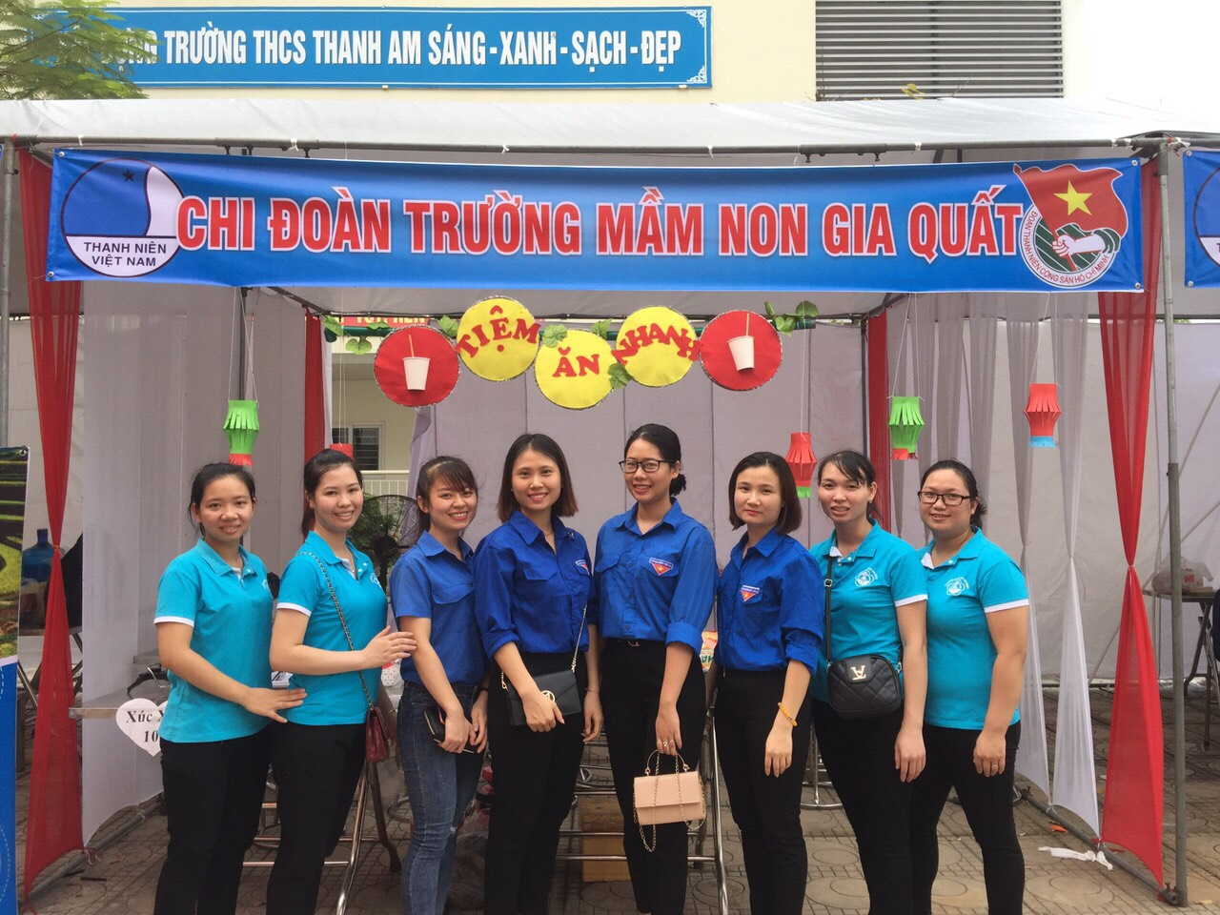
Hình Ảnh: Chi đoàn Mầm non Gia Quất tham gia trại hè.
Không chỉ hoàn thành tốt nhiệm vụ chuyên môn,trên cương vị Bí thư Đoàn trường,cô giáo Nhung luôn đảm nhiệm tốt vai trò của mình,cô đã cùng ban chấp hành Đoàn trường xây dựng kế hoạch hoạt động cụ thể xuyên suốt trong từng năm học. Tích cực tham gia hoạt động ,chủ động có nhiều sáng tạo trong việc thu hút,tập hợp đoàn viên trong nhà trường tham gia các hoạt động như:Phong trào đền ơn đáp nghĩa,phong trào hiến máu vì nghĩa cử cao đẹp,hoạt động khuyên góp từ thiện,hoạt động vì trẻ em nghèo có hoàn cảnh khó khăn… Đặc biệt là các phong trào của Đoàn do phòng giáo dục Quận phát động và rất nhiều phong trào của Đoàn phường phát động.Hàng năm chuẩn bị cho ngày thành lập đoàn(26/3) Đồng chí luôn tập hợp các đồng chí đoàn viên của trường trao đổi, bàn bạc và xin cấp trên thời gian buổi trưa để tranh thủ tập các tiết mục văn nghệ chuẩn bị cho buổi kỉ niệm ngày thành lập đoàn và Đại hội chi Đoàn thật tấp lập và nhộn nhịp khiến cho toàn thể các đồng nghiệp và đội ngũ văn phòng, nhân viên,các bạn học sinh.. cũng nô nức đợi chờ ngày vui ấy…( và sau mỗi lần biểu diễn ,mỗi phong trào thi đua là một buổi tranh thủ nhận xét rút kinh nghiệm cho tất cả các Đoàn viên trong chi Đoàn chính vì vậy mà chi đoàn MN Gia Quất ngày càng chín chắn thêm kinh nghiệm,thêm niềm đam mê của tuổi trẻ…) Với sự phấn đấu và nhiệt tình,trách nhiệm trong phong trào,chi Đoàn MN Gia Quất luôn đạt được đơn vị vững mạnh xuất sắc trong các phong trào,là chi đội vững mạnh của Đoàn phường Thượng Thanh Quận Long Biên Thành phố Hà nội. Được sự tin tưởng của nhà trường 2018 cô là Đảng viên của chi Bộ Mầm non Gia Quất.
Tuy đạt được nhiều thành tích nhưng cô luôn khiêm tốn,giản dị,không ngững nỗ lực,học hỏi, trau dồi trình độ chuyên môn cũng như nghiệp vụ công tác Đoàn. Cô còn làm công tác tham mưu cho lãnh đạo trường trong việc xây dựng và phát triển Đảng viên trong lực lượng chi Đoàn.Ngoài ra cô còn là một MC có giọng nói truyền cảm khiến các cháu học sinh rất yêu mến và quý trọng.
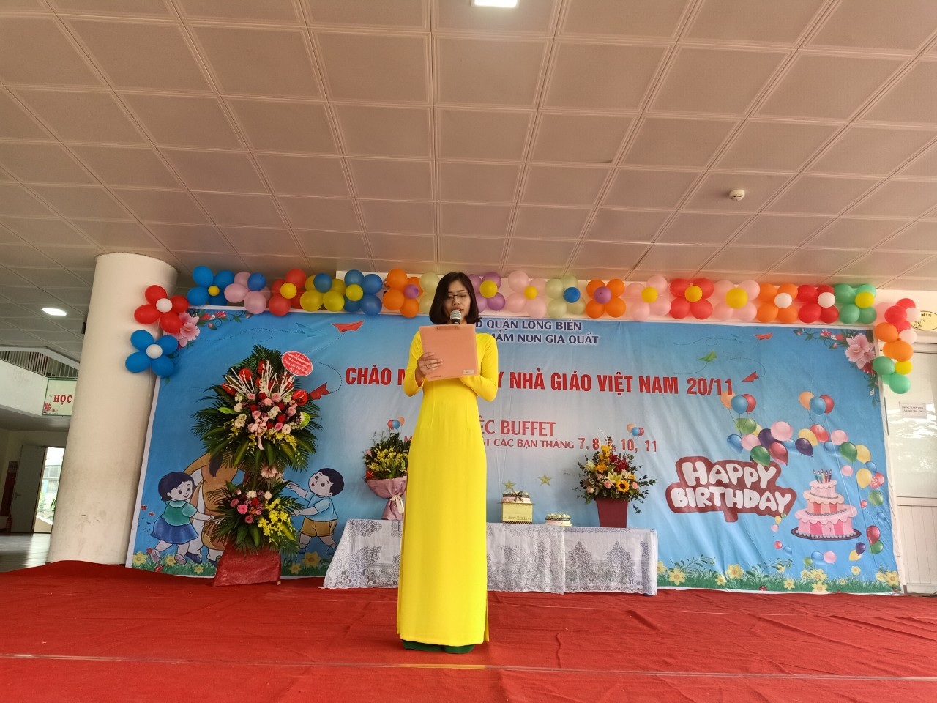
Hình ảnh: Cô Khánh Nhung dẫn chương trình 20/11.
Với trách nhiệm, sự gương mẫu, nhiệt tình trong công tác chuyên môn và hoạt động đoàn thể, có thể nói, cô Nguyễn Khánh Nhung đã truyền cho lớp trẻ đoàn viên chúng tôi một ngọn lửa của sức trẻ, của niềm đam mê, nhiệt huyết và bản lĩnh vượt qua mọi khó khăn. Với tôi, cô luôn là một tấm gương sáng để học tập và noi theo.
Có thể nói,với lòng tận tâm trong sự nghiệp“trồng người” .Cô giáo Nguyễn Khánh Nhung xứng đáng là người thủ lĩnh thanh niên năng động,sáng tạo,gương mẫu,tận tụy với nghề,thật xứng đáng là một giáo viên tiêu biểu trong nghành giáo dục của Quận nhà trường.
Người viết

Phùng Thị Kim Oanh.

